Material Hipoterapia

Imagem | Nome | Descritivo | Objetivos de Intervenção | Preço
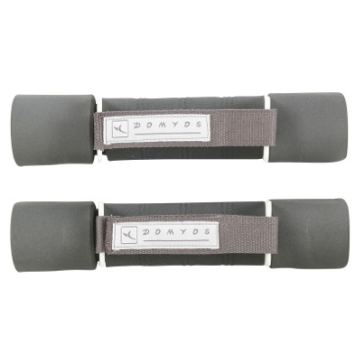 | Halteres em espuma  (Decathlon) | - Revestimento em espuma;  - Pega ajustável para uma melhor preensão. | - Tonificação;  - Desenvolvimento muscular do tórax, costas e braços;  - Reforço muscular; | 9,95€
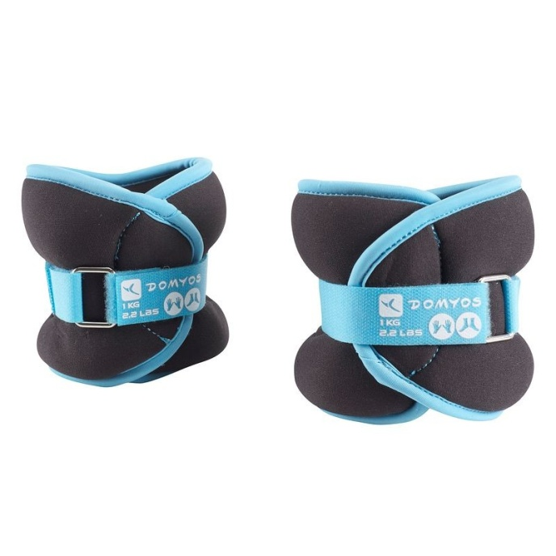 | Halteres para pulsos ou tornozelos  (Decathlon) | - Adaptável a tornozelos e pulsos;  - Ajuste com banda autoaderente para adaptar a todas as morfologias. | - Tonificação;  - Desenvolvimento e reforço muscular;  - Desenvolvimento das partes superior (tórax, costas e braços) e inferior (pernas e abdominais) do corpo. | 9,95€
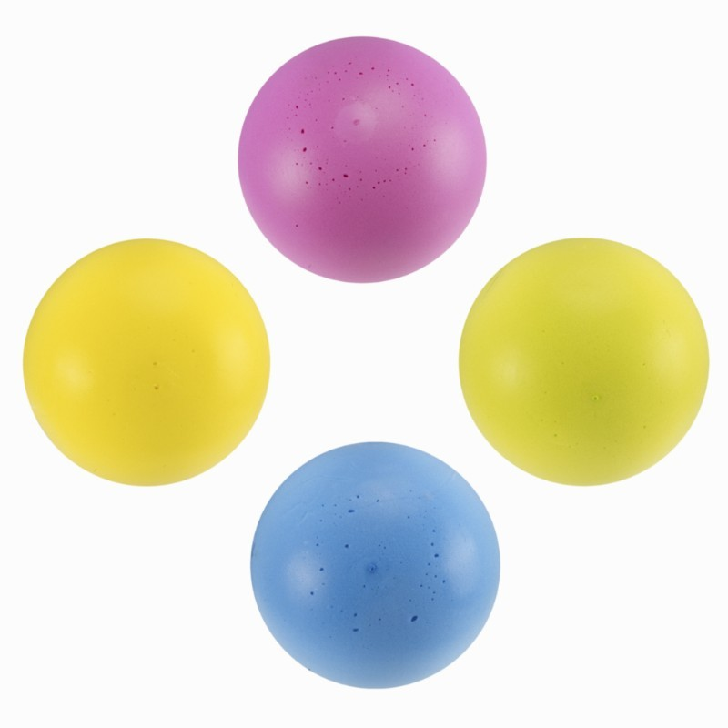 | Bola em espuma  (Decathlon) | - Bolas leves e maleáveis;  - 4 cores fortes. | - Desenvolvimento corporal;  - Desenvolver o equilíbrio e a coordenação motora;  - Estimulação da coordenação óculo-manual;  - Associação, reconhecimento e nomeação de cores;  - Desenvolver jogos em equipa – trabalho de grupo. | 3,99€
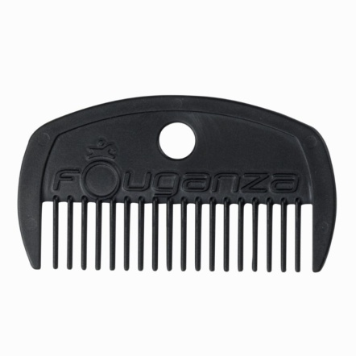 | Pente  (Decathlon) | - Concebido para desembaraçar a crina e a cauda do cavalo.  - Material muito resistente;  - Fácil de lavar, não enferruja. | - Interação e relacionamento com o cavalo;  - Aumento de confiança no cavalo;  - Conhecimento dos diferentes materiais usados na preparação do cavalo;  - Conhecimento das diferentes partes do cavalo e seus nomes técnicos;  - Estimulação de autonomia e auto-confiança. | 0,99€
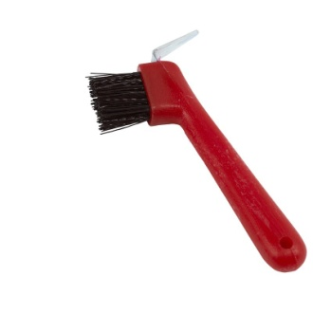 | Ferro de cascos com escova  (Decathlon) | - Concebido para combinar a raspagem e a limpeza dos cascos do cavalo;  - Escova pequena para limpar melhor antes de lubrificar os cascos. | - Interação e relacionamento com o cavalo;  - Aumento de confiança no cavalo;  - Conhecimento dos diferentes materiais usados na preparação do cavalo;  - Conhecimento das diferentes partes do cavalo e seus nomes técnicos;  - Estimulação de autonomia e auto-confiança. | 1,19€
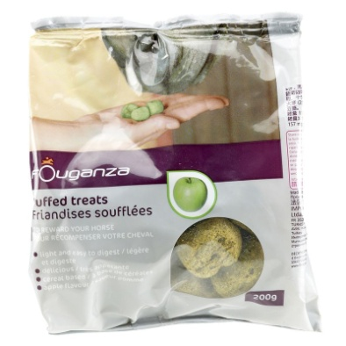 | Fougasnack 200G  (Decathlon) | - Concebido para dar ao cavalo, diretamente da mão  - Apetitoso e fácil de digerir. | - Interação e relacionamento com o cavalo;  - Aumento de confiança no cavalo;  - Estimulação de autonomia e auto-confiança. | 1,99€
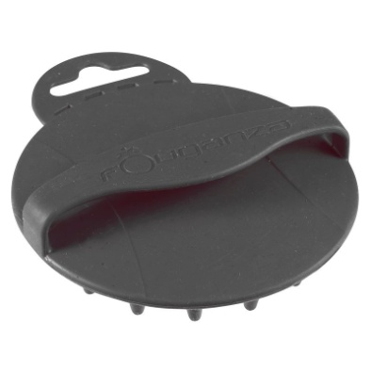 | Almofaça Redonda  (Decathlon) | - Concebido para retirar a sujidade dos pelos do cavalo logo no início da limpeza.  - Massaja o cavalo;  - Formato redondo e presilha central para uma boa preensão;  - Material flexível e adequado aos cavalos sensíveis. | - Interação e relacionamento com o cavalo;  - Aumento de confiança no cavalo;  - Conhecimento dos diferentes materiais usados na preparação do cavalo;  - Conhecimento das diferentes partes do cavalo e seus nomes técnicos;  - Estimulação de autonomia e auto-confiança. | 1,99€
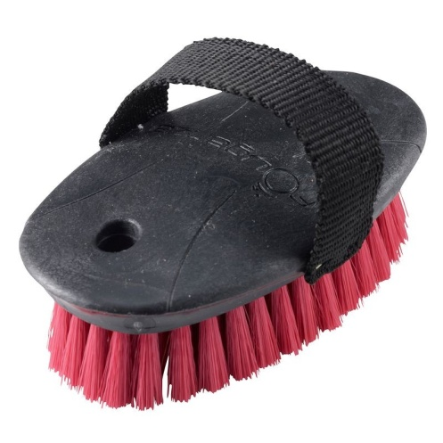 | Escova Suave  (Decathlon) | - Concebido para remover o pó e dar brilho ao pelo do cavalo após a limpeza;  - Ideal para os juniores;  - Forma oval e pega para uma boa preensão. | - Interação e relacionamento com o cavalo;  - Aumento de confiança no cavalo;  - Conhecimento dos diferentes materiais usados na preparação do cavalo;  - Conhecimento das diferentes partes do cavalo e seus nomes técnicos;  - Estimulação de autonomia e auto-confiança. | 2,99€
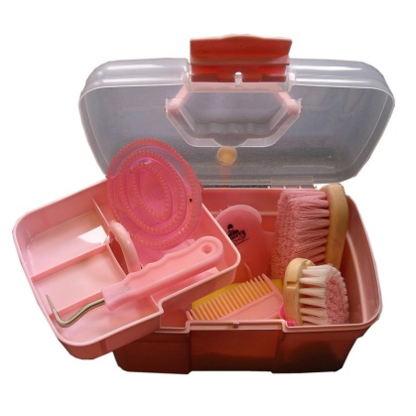 | Conjunto de limpeza - Box Júnior  (Decathlon) | - Concebido para a limpeza completa ao cavalo, contendo todas as escovas essenciais para a mesma;  - Tamanho pequeno, ideal para as crianças. | - Interação e relacionamento com o cavalo;  - Aumento de confiança no cavalo;  - Conhecimento dos diferentes materiais usados na preparação do cavalo;  - Conhecimento das diferentes partes do cavalo e seus nomes técnicos;  - Estimulação de autonomia e auto-confiança. | 13,95€
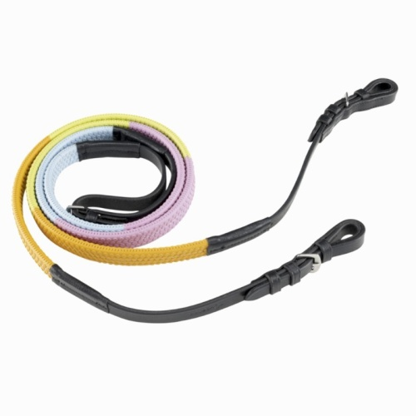 | Rédeas de Iniciação  (Decathlon) | - Concebidas para a aprendizagem da condução do cavalo pelo cavaleiro principiante;  - 4 cores estimulantes;  - Muito resistentes;  - Pega de rédeas em borracha de 4 cores para facilitar a aprendizagem. | - Estimular a autonomia;  - Início de treino para a condução independente do cavalo;  - Estimular a atenção/concentração;  - Estimular a auto-confiança;  - Desenvolver a lateralidade;  - Desenvolver a noção espacial. | 16,95€
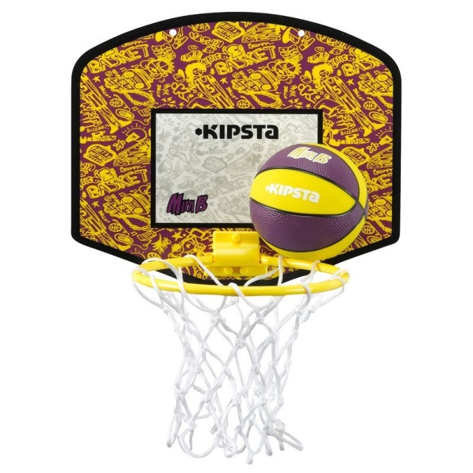 | Conjunto Basquetebol  (Decathlon) | - Composto por cesto e Bola;  - Cores apelativas  - Ideal para fixar em qualquer tipo de superfície. | - Desenvolvimento corporal;  - Desenvolver o equilíbrio e a coordenação motora;  - Estimulação da coordenação óculo-manual;  - Desenvolver competências escolares –contagem. | 9,95€
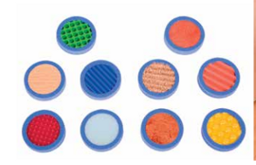 | Placas Sensoriais  (Mundo Escolar) | - Conjunto de 10 discos com diferentes materiais e texturas;  - Material resistente. | - Associar, através do tato, a textura / material das diferentes placas;  - Estimulação sensorial;  - Desenvolver maior tolerância às sensações tácteis. | 39,85€
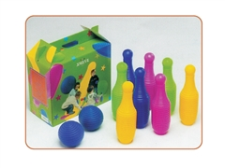 | Bowling  (Mundo Escolar) | - Composto por 8 pinos e 2 bolas;  - Cores apelativas;  - Material resistente e duradouro. | - Desenvolvimento corporal;  - Desenvolver o equilíbrio e a coordenação motora;  - Estimulação da coordenação óculo-manual;  - Desenvolver competências escolares – cores e contagem. | 16,59€
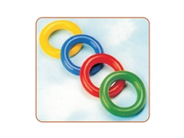 | Arcos de Borracha  (Mundo Escolar) | - De plástico macio e flexível  - Ideal para jogos de destreza;  - 4 cores. | - Desenvolver o equilíbrio e a coordenação motora;  - Estimulação da coordenação óculo-manual;  - Desenvolver competências escolares – associação e nomeação de cores;  - Desenvolver a atenção/concentração. | 5,23€
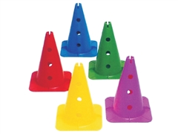 | Pinos Coloridos  (Mundo Escolar) | - De plástico macio e flexível  - Ideal para jogos de destreza;  - 5 cores. | - Desenvolver o equilíbrio e a coordenação motora;  - Estimulação da coordenação óculo-manual;  - Desenvolver competências escolares – associação e nomeação de cores;  - Desenvolver a atenção/concentração. | 7,68€
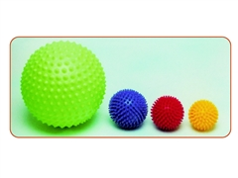 | Bolas Sensoriais  (Mundo Escolar) | - 2 tamanhos distintos;  - Cores apelativas;  - Material resistente. | - Estimulação sensorial;  - Desenvolver maior tolerância às sensações tácteis;  - Coordenação óculo-manual;  - Desenvolver jogos em equipa – trabalho de grupo. | 4,38€  13,84€

